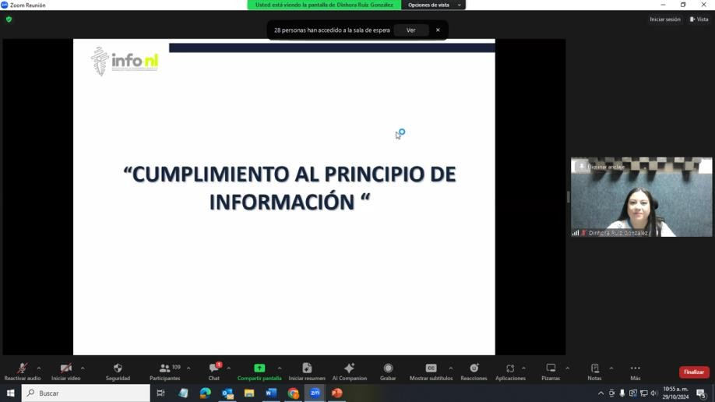

Capacitación semipresencial dirigida a distintos Servidores Públicos Del Estado de Nuevo León.

|  |  |
| --- | --- |
| **Fecha:** | 29/10/2024 |
| **Lugar**: | semi- presencial |
| **Hora:** | 11:00 AM |
| **Asistentes:** | 331 |
| **Tema impartido:** | Taller de Cumplimiento del Principio de Información en materia de Datos Personales |
|  | |

A esta capacitación asistieron funcionarios de Colegio de Educación Profesional Técnica del Estado de Nuevo León, Municipio Santa Catarina, N.L., Instituto de Movilidad y Accesibilidad, Municipio Montemorelos, N.L., Secretaria de Finanzas y Tesorería General del Estado , Municipio Sabinas Hidalgo, N.L., Secretaria de Economia, Secretaría Ejecutiva del Sistema Estatal Anticorrupción de Nuevo León, Representación del Estado en la Ciudad de México, Municipio García, N.L., Municipio Monterrey, N.L., Municipio China, N.L., Honorable Congreso del Estado de Nuevo León, Secretarí del Trabajo, Instituto Municipal de Desarrollo Policial de Guadalupe, Corporación para el Desarrollo de la Zona Fronteriza de Nuevo León.